Федеральное государственное образовательное

бюджетное учреждение высшего образования

**«ФИНАНСОВЫЙ УНИВЕРСИТЕТ**

**ПРИ ПРАВИТЕЛЬСТВЕ РОССИЙСКОЙ ФЕДЕРАЦИИ»**

ИНСТИТУТ ОН-ЛАЙН ОБРАЗОВАНИЯ

**Департамент банковского дела и финансовых рынков**

**Практические работы №1-2**

**Выполнил студент:**

2-го курса группы ЗБ-ПИ20-1

Ерошкин К.В.

**Преподаватель:**

Деденко Г.Л.

Москва – 2021 г

**Установка OS Linux**

Файл формата .OVA при помощи которого была создана вторая виртуальная машина:



Две одновременно запущенные виртуальные машины:

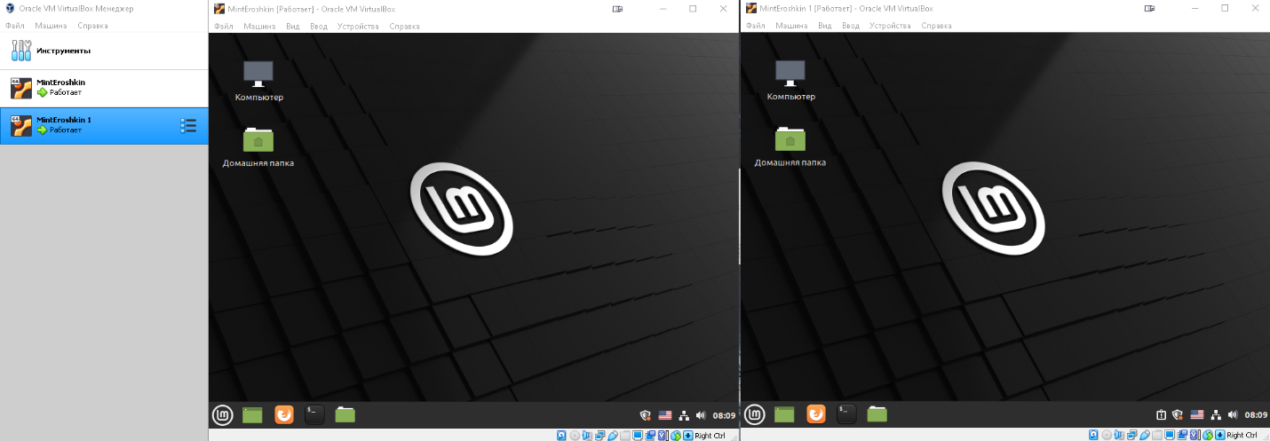

Изменение имени второй виртуальной машины:

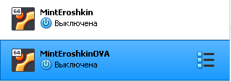

**Управление пакетами OS Linux**

Установленный браузер Chromium:

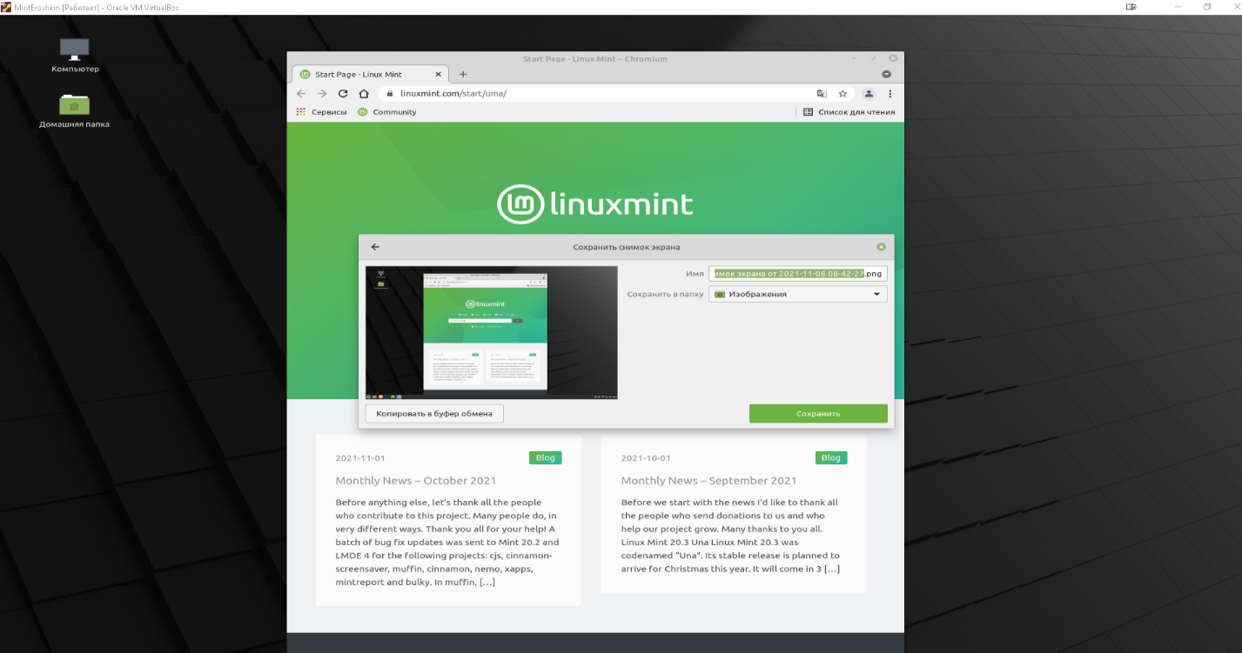

Удаление firefox:

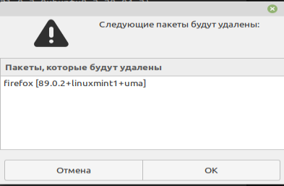

Установка firefox:

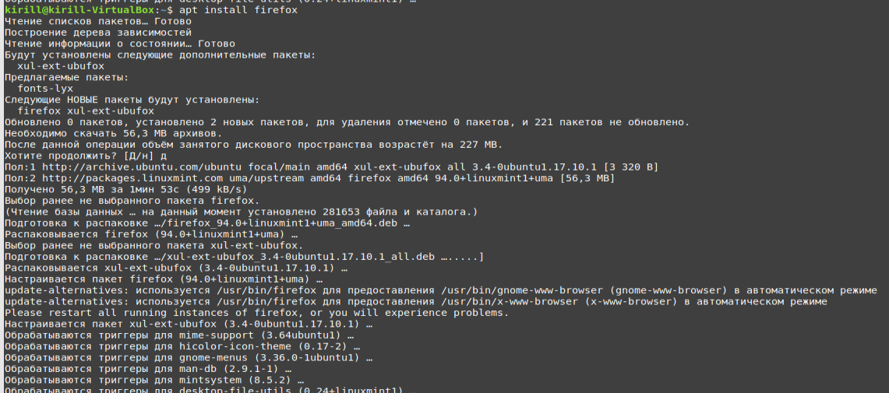

Удаление Chromium:  
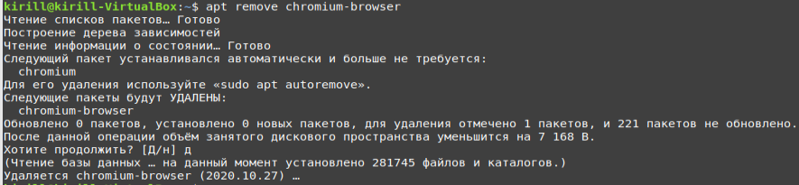

Менеджер пакетов Synaptic:

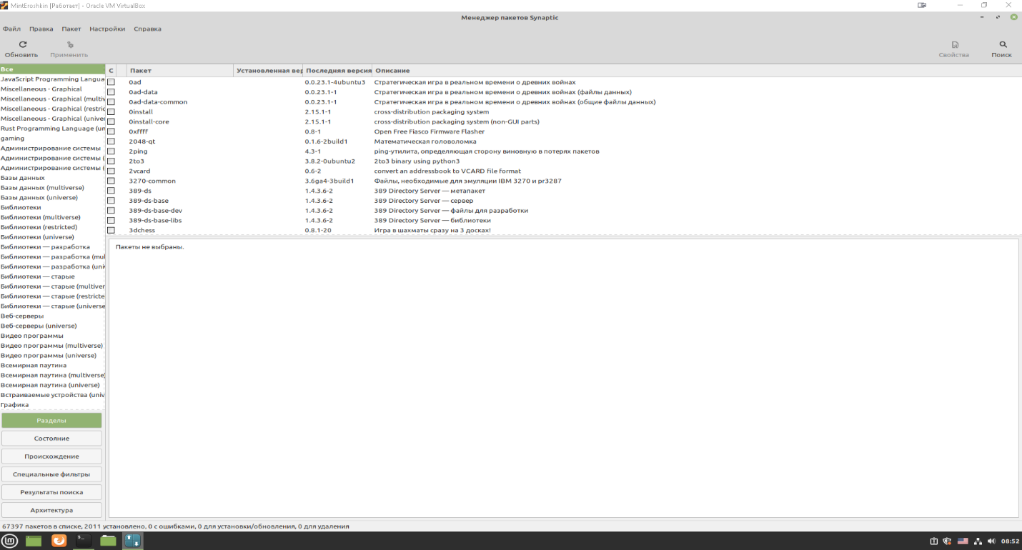  
Установленных 2011 пакетов, выведено 2011 пакетов  
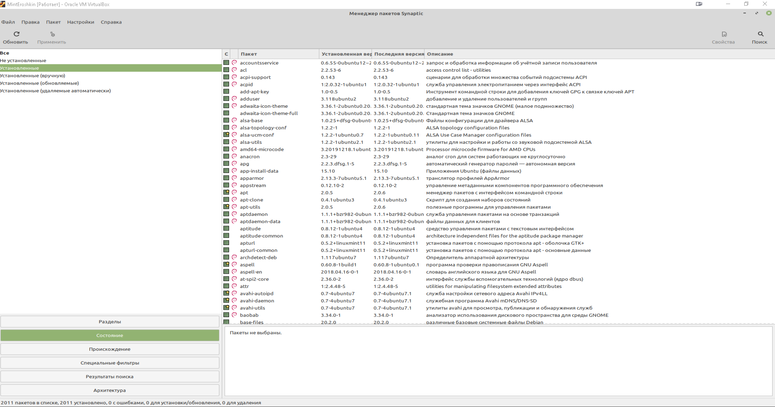

Содержащие слово GNOME в названии пакетов(553 пакета)  
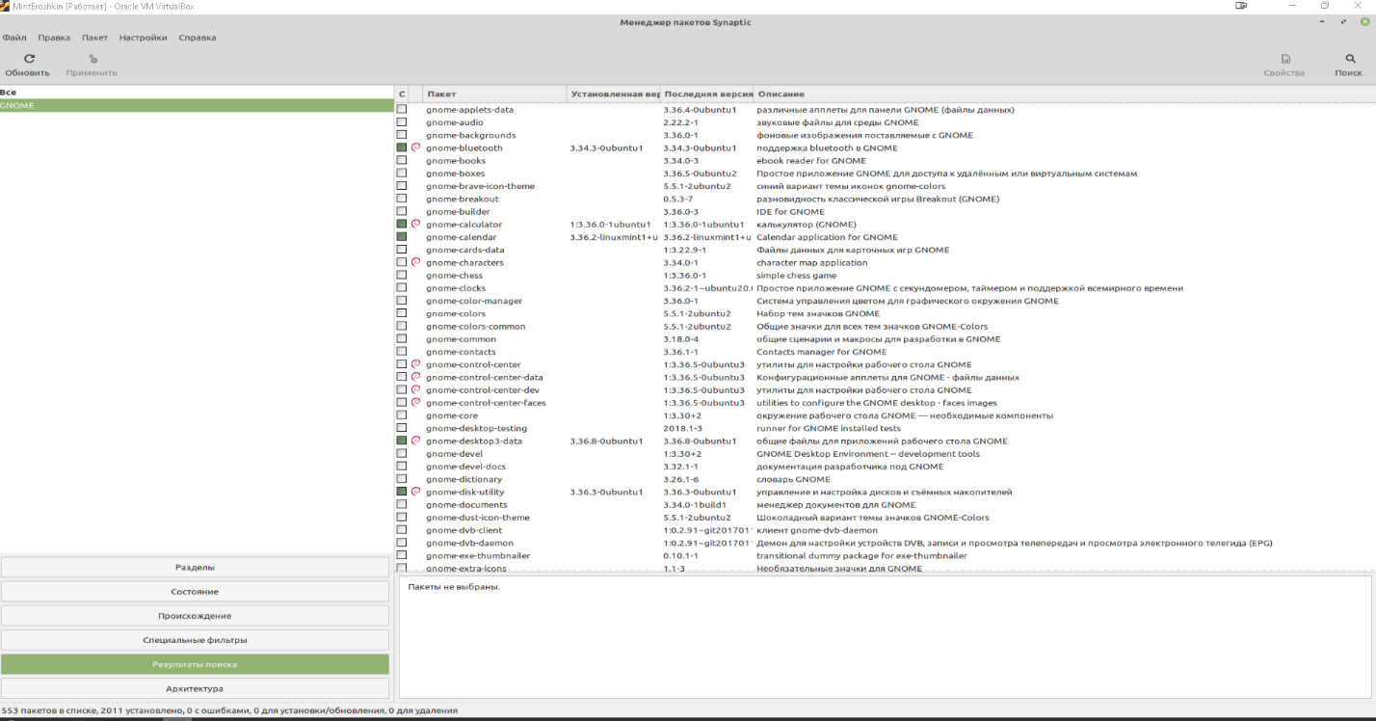

Проверка наличия пакета MC

  
Имитация удаления и количество зависимых пакетов



Имитация установки

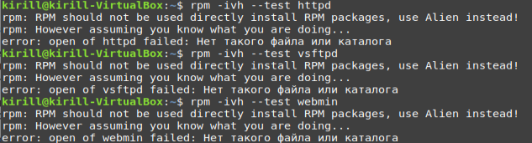

Установка PyCharm

